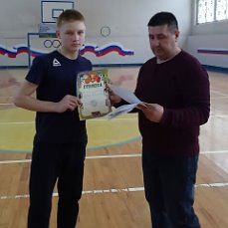
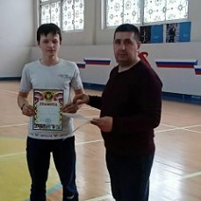
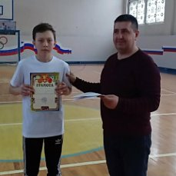

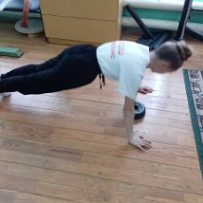
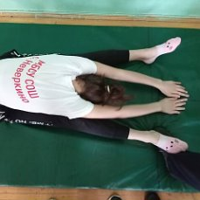
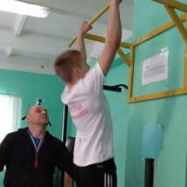

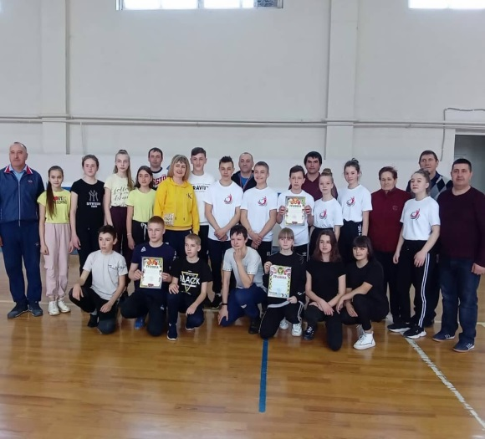
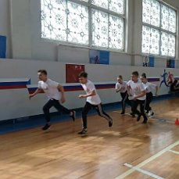
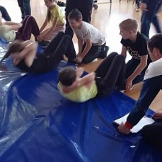

Спортивные выходные.
3 апреля 2021г. в ФОКе "Илим" с.Неверкино прошёл муниципальный этап всероссийских соревнований "Президентские состязания ", в котором приняли участие учащиеся 7 -х классов школ Неверкинского района.
По итогам всех видов соревнования определены победители и призёры:
1 место - МБОУ СОШ с.Неверкино (1433 очка);
2 место - МБОУ СОШ с.Бикмурзино (911 очк);
3 место - МБОО СОШ с.Алеево (851 очков).
Команда школьников МБОУ СОШ с.Неверкино продолжит подготовку и примет участие в региональном этапе всероссийских соревнований "Президентские состязания ".

